IACC COPPER SKILLET, Danmark 2024
Regler og retningslinjer

Facts
Der kan opstilles i 2 kategorier: Juniorkok op til 25 år og Seniorkok fra 26 år og opefter.
Der kåres en vinder i hver at kategorierne. Der vil være 2 dommere, der bedømmer konkurrencen.
Vinderne går direkte videre til EM (i Surrey i september 2024), og vinderen herfra deltager derefter i VM. Rejseomkostninger & indkvartering afholdes af Danske Konferencecentre.
Der vil blive taget billeder på dagen, og der bliver skrevet en pressemedelelse om arrangementet, lige som der kan være presse til stede under konkurrencen.
Selve konkurrencen
- Du skal lave 2 tallerkner - én til skue og én til dommerpanelet.
- Retten skal være en hovedret, som du ville kunne serveres på et konference-venue.
- De første 15 min er forberedelse. Her ser du alle råvarerne, der er til rådighed.
- På de 15 min. skal du have planlagt retten og beskrevet den på et stykke papir til dommerne.
- Efter de 15 min. har du nu 30 min. til tilberedning & anretning, hvorefter du afleverer dine tallerkner til panelet. Afleveres der senere end efter de 30 min., kan retten ikke indgå i bedømmelsen.

Kriterier for bedømmelse af IACC Copper Skillet pr. 1/1-24;
Anretning & størrelse 25 point
Kreativitet, innovation, praktik 25 point
Teknikker anvendt 10 point
Smag & teksturer 25 point
Hygiejne og fødevarehåndtering 5 point
Fokus på minimering af madspild 10 point
I alt 100 point

Nedenfor finder du listen over standardingredienserne. Standardingredienserne og udstyr er de samme ved både Em & VM.
Ud over standartingredienserne, vil der være en kurv med grøntsager, rodfrugter & frugt, endvidere 5 proteinkilder (herunder 3 animalske og 2 plantebaserede), hvoraf mindst 2 af dem skal indgå i retten. Du vælger selv hvilke 2. Der må bruges så mange øvrige ingredienser man ønsker.
Du finder også listen over udstyr herunder. Du medbringer selv knive. Der må ikke anvendes specialværktøj.

Standard ingrediensliste

- Salt
- Sort peber
- Rapsolie
- Sesamolie
- Ekstra olivenolie
- Hvedemel
- Polenta
- Majsmel
- Rørsukker
- Stødt melis
- Hønsefond
- Kalvefond
- Grøntsagsfond
- Friske urter;
- Basilikum
- Rosmarin
- Timian
- Koriander
- Hvidløg
- Skalotteløg
- Piskefløde
- Æg
- Usaltet smør
- Sødmælk
- Dijon sennep
- Rasp
- Hakkede tomater på dåse
- Citroner
- Hvidvin
- Rødvin
- Vand

Standart udstyrsliste
- 2 stk gasblus
- 2 tallerkner, ca 27 cm i dia, hvide
- Stål Skål ca 2 l
- Stål Skål ca 5 l
- 2 skærebrædder
- Sauteuse med låg, 3 l
- Non stick stegepande, 24 cm i dia
- Hulske
- Alm stor ske
- Piskeris
- Spartel, ca 30 cm
- Træske, ca 25 cm
- Tang, ca 25 cm
- Kartoffelskræller
- Te- skeer
- Dessert skeer
- Plasticflaske,
- Rivejern
- Affaldsspande, 2 stk
- Håndsprit
- 2 viskestykker
- 1 karklud
- Aftørringspapir
- Engangshandsker
- Sølvpapir
- Film
OBS: Du medbringer selv knive!
Eksempel på opsætning. Der vil være duge på bordene.
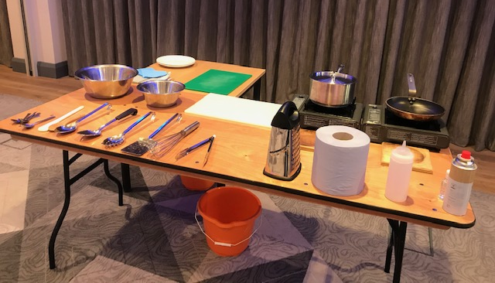

Spørgsmål kan rettes til Jakob Buus Møller Andersen på jak@rungstedgaard.dk eller +45 30 48 97 86.

